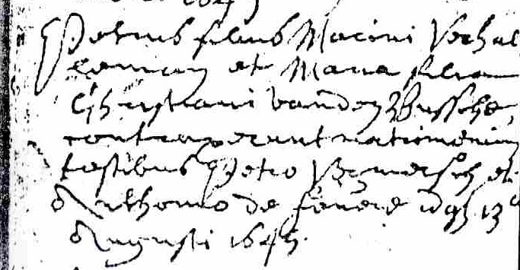

Huwelijksakte Petrus Verhalleman & Marie Vandenbussche

Petrus filius Ma…. Verhalleman et Maria filia Christiani Vandenbussche,
Contraxerunt matrimonium (hebben het huwelijk aangegaan),
Testibus (getuigen) …. Bernardus ……
13 augustus 1645

